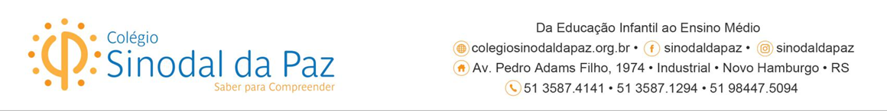
PRÉ ESCOLA II (5 anos a 6 anos)
Início do ano letivo: será combinado em Reunião de Pais (adaptações e entrevistas).
As primeiras reuniões serão avisadas posteriormente via aplicativo.

Material de uso diário

- 1 mochila com tamanho adequado e de fácil manuseio pelo estudante, que deverá conter diariamente:
- 1 garrafa de água identificada.
- Agenda escolar com os dados preenchidos pela família (agenda fornecida no início do ano letivo).
- Kit higiene (escova de dente, creme dentar e toalha).
- Uma muda de roupa extra e um tênis, identificados.
- Lancheira, contendo guardanapo (TRAZER TODOS OS DIAS).
- Uniforme completo (USO OBRIGATÓRIO).
Listagem de Materiais para uso individual do estudante

- 1 caixa de giz de cera (12 cores)
- 1 caixa de lápis de cor (12 cores)
- 1 jogo de canetas hidrocores (ponta grossa, 12 cores)
- 2 lixas de construção
- 1 jogo de tinta aquarela
- 1 tubos de cola grande (90g)
- 1 tesoura sem ponta
- 2 caixas de massa de modelar
- 2 Pincéis nº 18 e 14
- 1 pacote de folhas colorida A4 (color 7)
- 100 folhas de desenho
- 1 bloco de folhas A3
- 1 pacote de Pom Pom colorido
- 1 caixa de cola colorida
- 1 pacote de grampos de roupa (madeira)
- Botões coloridos (10 unidades e tamanhos diferentes)
- 2 colas com gliter
- 1 caneta Posca
- 1 avental de plástico e 1 par de protetor de mangas
- 1 conta-gotas
- Um pote de plástico com tampa de spray (borrifador)
- 1 bloco de folhas A3 colorido
- 2 potes de tinta acrílica
- 2 canetas de tecido
- 2 potes de tinta de tecido
- 1 caneta de retroprojetor
- 1 brinquedo de praia
- 1 jogo pedagógico (observar a faixa etária)
- 1 livro de história (observar a faixa etária)
- 1 pasta fina para folhas A4
- 2 lápis
- 1 apontador
- 1 borracha
- 1 cola bastão
- 1 pacote de palito de picolé colorido
- 1 estojo com duas aberturas
- 1 saco de areia colorida

Observações:
1 - Todos os materiais deverão estar identificados com o nome do estudante e deverão ser entregues ao
professor na 1º reunião de Pais.
2 - Poder-se-ão aproveitar materiais escolares do ano anterior.
3 - A agenda escolar, de uso obrigatório, será entregue no início do ano letivo.
4- Livros de leitura (Literatura) serão indicados no decorrer do ano letivo.

OBSERVAÇÃO IMPORTANTE: outros materiais serão solicitados no decorrer do ano letivo.

Vestimenta Escolar
O Colégio adota vestimenta escolar que deverá ser usada em todas as atividades.
Os uniformes podem ser adquiridos nas lojas credenciadas.

Uniforme Nativu’s - (51) 3527-0504 Formato Confecções - (51) 3035-4259

Art Uniformes - (51) 3582-8170 Malharia Misly - (51) 35922429

OBS.: TODAS AS PEÇAS DO UNIFORME DEVERÃO ESTAR IDENTIFICADAS COM O NOME DO ESTUDANTE.

